2023年福建省高考化学试卷
学校:___________姓名：___________班级：___________考号：___________

一、单选题
1．唐代陆羽《茶经·三之造》中记载茶叶制作过程：“晴采之，蒸之，捣之，拍之，焙之，穿之，封之，茶之干矣”。以下操作中最不可能引起化学变化的是
A．蒸 B．捣 C．焙 D．封
2．抗癌药物$\text{CADD522}$的结构如图。关于该药物的说法错误的是
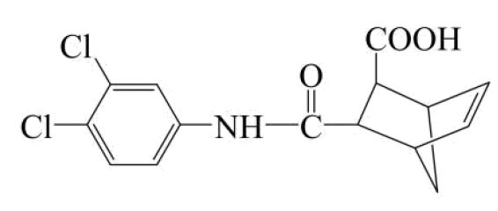
A．能发生水解反应 B．含有2个手性碳原子
C．能使${\text{Br}}_{2}$的${\text{CCl}}_{4}$溶液褪色 D．碳原子杂化方式有${\text{sp}}^{2}$和${\text{sp}}^{3}$
3．某含锰着色剂的化学式为${\text{XY}}_{\text{4}}{\text{MnZ}}_{\text{2}}{\text{Q}}_{\text{7}}$，Y、X、Q、Z为原子序数依次增大的短周期元素，其中${\text{XY}}_{4}^{+}$具有正四面体空间结构，${\text{Z}}_{2}{\text{Q}}_{7}^{4−}$结构如图所示。下列说法正确的是
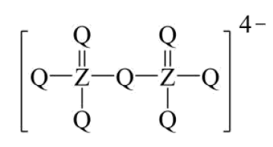
A．键角：${\text{XY}}_{3}>{\text{XY}}_{4}^{+}$ B．简单氢化物沸点：$\text{X>Q>Z}$
C．第一电离能：$\text{X}>\text{Q}>\text{Mn}$ D．最高价氧化物对应的水化物酸性：$\text{Z}>\text{X}$
4．我国新一代载人飞船使用的绿色推进剂硝酸羟胺${\left[{\text{NH}}_{3}\text{OH}\right]}^{+}{\left[{\text{NO}}_{3}\right]}^{−}$在催化剂作用下可完全分解为${\text{N}}_{2}、{\text{H}}_{2}\text{O}$和${\text{O}}_{2}$。${\text{N}}_{\text{A}}$为阿伏加德罗常数的值，下列说法正确的是
A．$0.1\text{mol}{\left[{\text{NH}}_{3}\text{OH}\right]}^{+}$含有的质子数为$\text{1}{\text{.5N}}_{\text{A}}$
B．$48\text{g}$固态硝酸羟胺含有的离子数为$\text{0}{\text{.5N}}_{\text{A}}$
C．$0.5\text{mol}$硝酸羟胺含有的$\text{N}−\text{O}σ$键数为${\text{2N}}_{\text{A}}$
D．硝酸羟胺分解产生$11.2{\text{LN}}_{2}$(已折算为标况)的同时，生成${\text{O}}_{2}$分子数为${\text{N}}_{\text{A}}$
5．稀有气体氙的氟化物$\left({\text{XeF}}_{\text{n}}\right)$与$\text{NaOH}$溶液反应剧烈，与水反应则较为温和，反应式如下：
与水反应 | 与$\text{NaOH}$溶液反应
i．$2{\text{XeF}}_{2}+2{\text{H}}_{2}\text{O}=2\text{Xe}↑+{\text{O}}_{2}↑+4\text{HF}$ | ii．$2{\text{XeF}}_{2}+4{\text{OH}}^{−}=2\text{Xe}↑+{\text{O}}_{2}↑+4{\text{F}}^{−}+2{\text{H}}_{2}\text{O}$
iii．${\text{XeF}}_{6}+3{\text{H}}_{2}\text{O}={\text{XeO}}_{3}+6\text{HF}$ | iv．$2{\text{XeF}}_{6}+4{\text{Na}}^{+}+16{\text{OH}}^{−}=$ ${\text{Na}}_{4}{\text{XeO}}_{6}↓+\text{Xe}↑+{\text{O}}_{2}↑+12{\text{F}}^{−}+8{\text{H}}_{2}\text{O}$
下列说法错误的是
A．${\text{XeO}}_{3}$具有平面三角形结构 B．${\text{OH}}^{−}$的还原性比${\text{H}}_{2}\text{O}$强
C．反应i～iv中有3个氧化还原反应 D．反应iv每生成$1{\text{molO}}_{2}$，转移$6\text{mol}$电子
6．从炼钢粉尘(主要含${\text{Fe}}_{3}{\text{O}}_{4}、{\text{Fe}}_{2}{\text{O}}_{3}$和$\text{ZnO}$)中提取锌的流程如下：
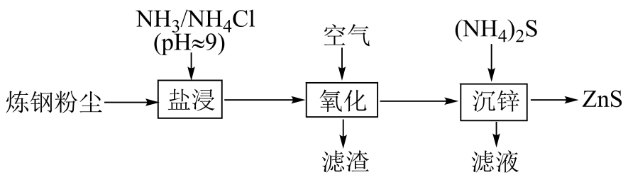
“盐浸”过程$\text{ZnO}$转化为${\left[\text{Zn}{\left({\text{NH}}_{\text{3}}\right)}_{\text{4}}\right]}^{2+}$，并有少量${\text{Fe}}^{2+}$和${\text{Fe}}^{3+}$浸出。下列说法错误的是
A．“盐浸”过程若浸液$\text{pH}$下降，需补充${\text{NH}}_{3}$
B．“滤渣”的主要成分为$\text{Fe}{(\text{OH})}_{3}$
C．“沉锌”过程发生反应${\left[\text{Zn}{\left({\text{NH}}_{3}\right)}_{4}\right]}^{2+}+4{\text{H}}_{2}\text{O}+{\text{S}}^{2−}=\text{ZnS}↓+4{\text{NH}}_{3}⋅{\text{H}}_{2}\text{O}$
D．应合理控制${\left({\text{NH}}_{4}\right)}_{2}\text{S}$用量，以便滤液循环使用
7．从苯甲醛和$\text{KOH}$溶液反应后的混合液中分离出苯甲醇和苯甲酸的过程如下：
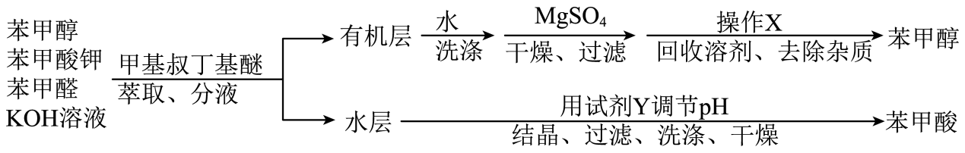
已知甲基叔丁基醚的密度为$\text{0.74g}⋅{\text{cm}}^{\text{-3}}$。下列说法错误的是
A．“萃取”过程需振荡、放气、静置分层
B．“有机层”从分液漏斗上口倒出
C．“操作X”为蒸馏，“试剂Y”可选用盐酸
D．“洗涤”苯甲酸，用乙醇的效果比用蒸馏水好
8．一种可在较高温下安全快充的铝-硫电池的工作原理如图，电解质为熔融氯铝酸盐(由$\text{NaCl}、\text{KCl}$和${\text{AlCl}}_{\text{3}}$形成熔点为$93℃$的共熔物)，其中氯铝酸根$\left[{\text{Al}}_{\text{n}}{\text{Cl}}_{3\text{n+1}}^{−}\left(\text{n}≥1\right)\right]$起到结合或释放${\text{Al}}^{\text{3+}}$的作用。电池总反应：$\text{2Al+3xS}\overset{放电}{\underset{充电}{⇄}}{\text{Al}}_{\text{2}}{\left({\text{S}}_{\text{x}}\right)}_{\text{3}}$。下列说法错误的是
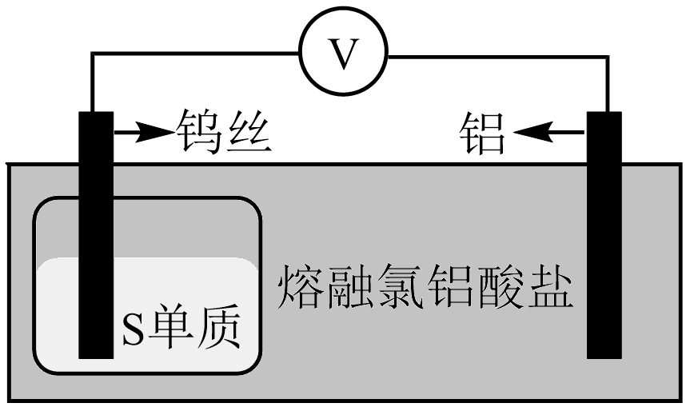
A．${\text{Al}}_{\text{n}}{\text{Cl}}_{3\text{n+1}}^{−}$含$\text{4n}$个$\text{Al}−\text{Cl}$键
B．${\text{Al}}_{\text{n}}{\text{Cl}}_{3\text{n+1}}^{−}$中同时连接2个$\text{Al}$原子的$\text{Cl}$原子有$\left(\text{n}−1\right)$个
C．充电时，再生$1\text{molAl}$单质至少转移$3\text{mol}$电子
D．放电时间越长，负极附近熔融盐中n值小的${\text{Al}}_{\text{n}}{\text{Cl}}_{3\text{n+1}}^{−}$浓度越高
9．$25℃$时，某二元酸$\left({\text{H}}_{\text{2}}\text{A}\right)$的${\text{K}}_{\text{a}1}={10}^{−3.04}$、${\text{K}}_{\text{a}2}={10}^{−4.37}$。$1.0\text{mol}⋅{\text{L}}^{−1}\text{NaHA}$溶液稀释过程中$δ\left({\text{H}}_{2}\text{A}\right)、δ\left({\text{HA}}^{−}\right)、δ\left({\text{A}}^{2−}\right)$与$\text{pc}\left({\text{Na}}^{+}\right)$的关系如图所示。已知$\text{pc}\left({\text{Na}}^{+}\right)=−lg\text{c}\left({\text{Na}}^{+}\right),{\text{HA}}^{−}$的分布系数$δ\left({\text{HA}}^{−}\right)=\frac{\text{c}\left({\text{HA}}^{−}\right)}{\text{c}\left({\text{H}}_{2}\text{A}\right)+\text{c}\left({\text{HA}}^{−}\right)+\text{c}\left({\text{A}}^{2−}\right)}$。下列说法错误的是
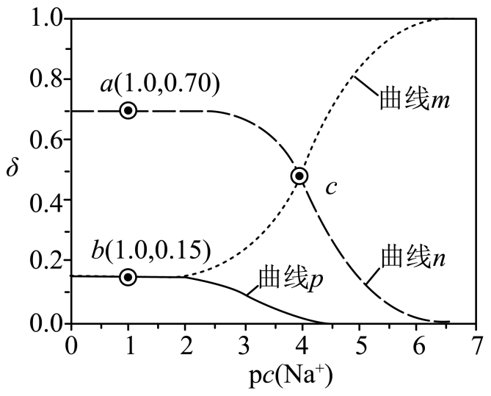
A．曲线n为$δ\left({\text{HA}}^{−}\right)$的变化曲线 B．a点：$\text{pH}=4.37$
C．b点：$2\text{c}\left({\text{H}}_{2}\text{A}\right)+\text{c}\left({\text{HA}}^{−}\right)=\text{c}\left({\text{Na}}^{+}\right)$ D．c点：$\text{c}\left({\text{Na}}^{+}\right)+\text{c}\left({\text{H}}^{+}\right)=3\text{c}\left({\text{HA}}^{−}\right)+\text{c}\left({\text{OH}}^{−}\right)$

二、工业流程题
10．白合金是铜钴矿冶炼过程的中间产物，一种从白合金(主要含${\text{Fe}}_{3}{\text{O}}_{4}、\text{CoO}、\text{CuS}、{\text{Cu}}_{2}\text{S}$及少量${\text{SiO}}_{2}$)中分离回收金属的流程如下：
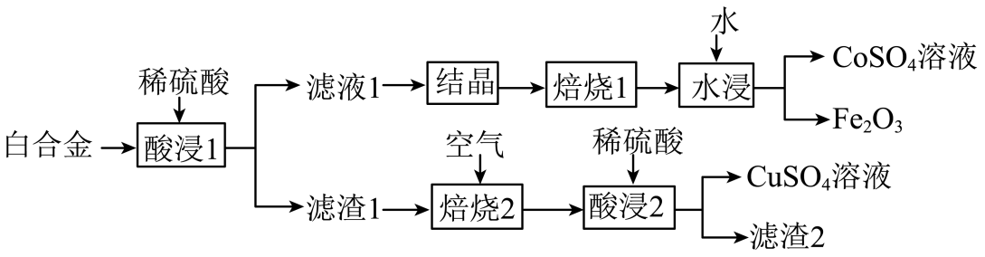
(1)“酸浸 1”中，可以加快化学反应速率的措施有 （任写其中一种），CoO 发生反应的离子方程式 。
(2)“焙烧1”中，晶体[${\text{Fe}}_{2}{\left({\text{SO}}_{4}\right)}_{3}⋅{\text{xH}}_{2}\text{O}$和${\text{CoSO}}_{4}⋅{\text{yH}}_{2}\text{O}$]总质量随温度升高的变化情况如下：
温度区间/℃ | $$<227$$ | $$227\sim 566$$ | $$566\sim 600$$ | $$600\sim 630$$
晶体总质量 | 变小 | 不变 | 变小 | 不变
①升温至$227℃$过程中，晶体总质量变小的原因是 ；$566\sim 600℃$发生分解的物质是 (填化学式)。
②为有效分离铁、钴元素，“焙烧1”的温度应控制为 ℃。
(3)$25℃$时，${\text{K}}_{\text{sp}}(\text{CuS})=6.3×{10}^{−36},{\text{H}}_{2}\text{S}$的${\text{K}}_{\text{a1}}=1.1×{10}^{−7},{\text{K}}_{\text{a}2}=1.3×{10}^{−13}$。反应$\text{CuS}(\text{s})+2{\text{H}}^{+}(\text{aq})={\text{Cu}}^{2+}(\text{aq})+{\text{H}}_{2}\text{S}(\text{aq})$的平衡常数$\text{K=}$ (列出计算式即可)。经计算可判断$\text{CuS}$难溶于稀硫酸。
II.铜的硫化物结构多样。天然硫化铜俗称铜蓝，其晶胞结构如图。
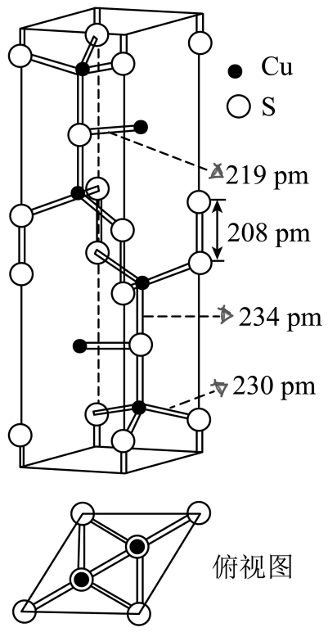
(4)基态${Cu}^{2+}$的价电子排布式为 。
(5)晶胞中含有 个${\text{S}}_{2}^{2−},\text{N}\left({\text{Cu}}^{+}\right):\text{N}\left({\text{Cu}}^{2+}\right)=$ 。晶体中微粒间作用力有 (填标号)。
a．氢键 b．离子键 c．共价键 d．金属键
(6)“焙烧2”中${\text{Cu}}_{\text{2}}\text{S}$发生反应的化学方程式为 ；“滤渣2”是 (填化学式)。

三、实验探究题
11．某研究小组以${\text{TiCl}}_{4}$为原料制备新型耐热材料$\text{TiN}$。
步骤一：${\text{TiCl}}_{4}$水解制备${\text{TiO}}_{2}$(实验装置如图A，夹持装置省略)：滴入${\text{TiCl}}_{4}$，边搅拌边加热，使混合液升温至$80℃$，保温3小时。离心分离白色沉淀${\text{TiO}}_{2}⋅{\text{xH}}_{2}\text{O}$并洗涤，煅烧制得${\text{TiO}}_{2}$。
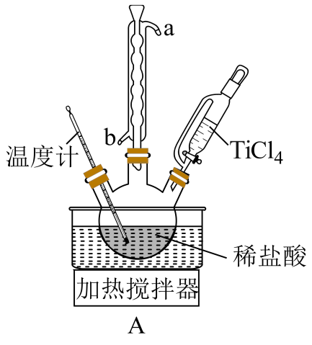
(1)装置 A 中冷凝水的入口为 （填“a”或“b”）
(2)三颈烧瓶中预置的稀盐酸可抑制胶体形成、促进白色沉淀生成。${\text{TiCl}}_{4}$水解生成的胶体主要成分为 (填化学式)。
(3)判断${\text{TiO}}_{2}⋅{\text{xH}}_{2}\text{O}$沉淀是否洗涤干净，可使用的检验试剂有 。
步骤二：由${\text{TiO}}_{2}$制备$\text{TiN}$并测定产率(实验装置如下图，夹持装置省略)。
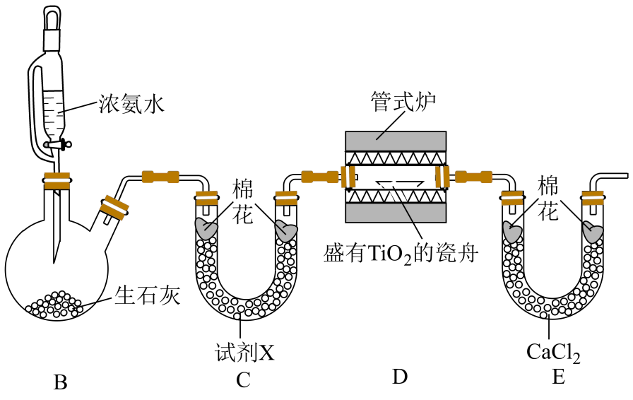
(4)装置C中试剂X为 。
(5)装置D中反应生成$\text{TiN}、{\text{N}}_{\text{2}}$和${\text{H}}_{\text{2}}\text{O}$，该反应的化学方程式为 。
(6)装置E的作用是 。
(7)实验中部分操作如下：
a．反应前，称取$\text{0}{\text{.800gTiO}}_{\text{2}}$样品；
b．打开装置B中恒压滴液漏斗旋塞；
c．关闭装置B中恒压滴液漏斗旋塞；
d．打开管式炉加热开关，加热至$800℃$左右；
e．关闭管式炉加热开关，待装置冷却；
f．反应后，称得瓷舟中固体质量为$\text{0.496g}$。
①正确的操作顺序为：a→ →f(填标号)。
②$\text{TiN}$的产率为 。

四、原理综合题
12．探究甲醇对丙烷制丙烯的影响。丙烷制烯烃过程主要发生的反应有
ⅰ．${\text{C}}_{3}{\text{H}}_{8}(\text{g})={\text{C}}_{3}{\text{H}}_{6}(\text{g})+{\text{H}}_{2}(\text{g}) Δ{\text{H}}_{1}=+124\text{kJ}⋅{\text{mol}}^{−1} Δ{\text{S}}_{1}=127\text{J}⋅{\text{K}}^{−1}⋅{\text{mol}}^{−1} {\text{K}}_{\text{p1}}$
ⅱ．${\text{C}}_{3}{\text{H}}_{8}(\text{g})={\text{C}}_{2}{\text{H}}_{4}(\text{g})+{\text{CH}}_{4}(\text{g}) Δ{\text{H}}_{2}=+82\text{kJ}⋅{\text{mol}}^{−1} Δ{\text{S}}_{2}=135\text{J}⋅{\text{K}}^{−1}⋅{\text{mol}}^{−1} {\text{K}}_{\text{p2}}$
ⅲ．${\text{C}}_{3}{\text{H}}_{8}(\text{g})+2{\text{H}}_{2}(\text{g})=3{\text{CH}}_{4}(\text{g}) Δ{\text{H}}_{3}=−120\text{kJ}⋅{\text{mol}}^{−1} Δ{\text{S}}_{3}=27.5\text{J}⋅{\text{K}}^{−1}⋅{\text{mol}}^{−1} {\text{K}}_{\text{p3}}$
已知：${\text{K}}_{\text{p}}$为用气体分压表示的平衡常数，分压=物质的量分数×总压。在$\text{0.1MPa}、\text{t}℃$下，丙烷单独进料时，平衡体系中各组分的体积分数$φ$见下表。
物质 | 丙烯 | 乙烯 | 甲烷 | 丙烷 | 氢气
体积分数(%) | 21 | 23.7 | 55.2 | 0.1 | 0
(1)比较反应自发进行（∆G=∆H-T∆S＜0）的最低温度，反应 ⅰ 反应 ⅱ（填“＞”或“＜”）。
(2)①在该温度下，Kp₂远大于 Kp₁，但φ（C₃H₆)和φ（C₂H₄)相差不大，说明反应 ⅲ 的正向进行有利于反应 ⅰ 的 反应和反应 ⅱ 的 反应（填“正向”或“逆向”）。
②从初始投料到达到平衡，反应 ⅰ、ⅱ、ⅲ 的丙烷消耗的平均速率从大到小的顺序为： 。
③平衡体系中检测不到${\text{H}}_{2}$，可认为存在反应：$3{\text{C}}_{3}{\text{H}}_{8}(\text{g})=2{\text{C}}_{3}{\text{H}}_{6}(\text{g})+3{\text{CH}}_{4}(\text{g}) {\text{K}}_{\text{p}}$，下列相关说法正确的是 (填标号)。
a．${\text{K}}_{\text{p}}{\text{=K}}_{\text{p1}}^{\text{2}}⋅{\text{K}}_{\text{p3}}$
b．${\text{K}}_{\text{p}}=\frac{{0.210}^{2}×{0.552}^{3}×{0.1}^{2}}{{0.001}^{3}}{(\text{MPa})}^{2}$
c．使用催化剂，可提高丙烯的平衡产率
d．平衡后再通入少量丙烷，可提高丙烯的体积分数
④由表中数据推算：丙烯选择性$=\frac{{\text{n}}_{生成}(丙烯)}{{\text{n}}_{转化}(丙烷)}×100\%=$ (列出计算式)。
(3)丙烷甲醇共进料时，还发生反应：
ⅳ．${\text{CH}}_{3}\text{OH}(\text{g})=\text{CO}(\text{g})+2{\text{H}}_{2}(\text{g}) Δ{\text{H}}_{4}=+91\text{kJ}⋅{\text{mol}}^{−1}$
在$\text{0.1MPa}、\text{t}℃$下，平衡体系中各组分体积分数与进料比的关系如图所示。
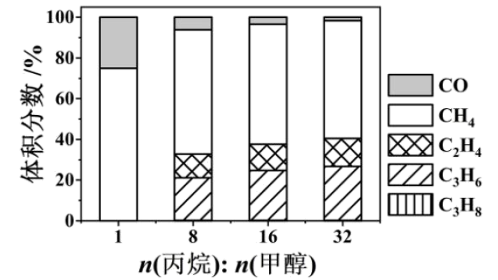
①进料比n(丙烷)$：\text{n}$(甲醇)$=1$时，体系总反应：${\text{C}}_{3}{\text{H}}_{8}(\text{g})+{\text{CH}}_{3}\text{OH}(\text{g})=\text{CO}(\text{g})+3{\text{CH}}_{4}(\text{g}) Δ\text{H}=$ $\text{kJ}⋅{\text{mol}}^{−1}$
②随着甲醇投料增加，平衡体系中丙烯的体积分数降低的原因是 。

五、有机推断题
13．沙格列汀是治疗糖尿病的常用药物，以下是制备该药物重要中间产物F的合成路线。
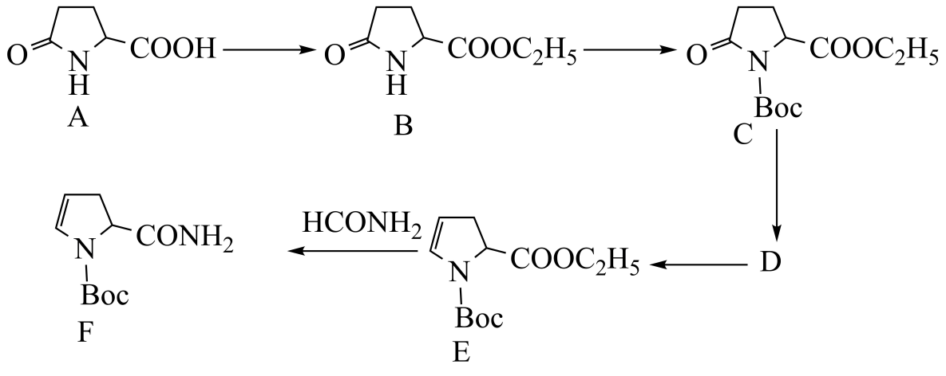
已知：$\text{Boc}$表示叔丁氧羰基。
(1)A中所含官能团名称 。
(2)判断物质在水中的溶解度：A B(填“>”或“<”)
(3)请从物质结构角度分析${\left({\text{C}}_{2}{\text{H}}_{5}\right)}_{3}\text{N}$能与$\text{HCl}$反应的原因 。
(4)$\text{A}→\text{B}$的反应类型 。
(5)写出D的结构简式 。
(6)写出$\text{E}→\text{F}$的化学反应方程式 。
(7)A的其中一种同分异构体是丁二酸分子内脱水后的分子上一个H被取代后的烃的衍生物，核磁共振氢谱图的比例为$3:2:1:1$，写出该同分异构体的结构简式 。(只写一种)

参考答案：
1．D
【分析】“晴采之，蒸之，捣之，拍之，焙之，穿之，封之，茶之干矣”的含义是晴好的天气时采摘茶叶，经过蒸青、捣泥、拍压、烘焙、穿孔、装袋等工序后，才能制造出优质的茶叶。
【详解】A． 蒸青，这样做出的茶去掉了生腥的草味，加热引起颜色的变化，有新物质产生，故A不符；
B． 捣泥压榨，去汁压饼，让茶叶的苦涩味大大降低，可能引起物质的变化，故B不符；
C． 烘焙加热可能引起物质分解、氧化等，故C不符；
D． 封装，保持干燥、防止氧化，最不可能引起化学变化，故D符合；
故选D。
2．B
【详解】A．分子中有肽键，因此在酸或碱存在并加热条件下可以水解，A正确；
B．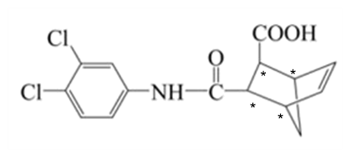标注*这4个碳原子各连有4个各不相同的原子或原子团，因此为手性碳原子，B错误；
C．分子中含有碳碳双键，因此能使能使${\text{Br}}_{2}$的${\text{CCl}}_{4}$溶液褪色，C正确；
D．分子中双键碳原子为${\text{sp}}^{2}$杂化，饱和碳原子为${\text{sp}}^{3}$杂化，D正确；
故选B。
3．C
【分析】由题意，Y、X、Q、Z为原子序数依次增大的短周期元素，其中${\text{XY}}_{4}^{+}$具有正四面体空间结构，可知${\text{XY}}_{4}^{+}$为${\text{NH}}_{\text{4}}^{\text{+}}$，故Y为H，X为N；同时分析${\text{Z}}_{2}{\text{Q}}_{7}^{4−}$结构，可知Q正常情况应该成两根键，Q为ⅥA的元素，同时Z也成5根键，Z为ⅤA的元素，故Q为O,Z为P。
【详解】A．${\text{NH}}_{\text{3}}$和${\text{NH}}_{\text{4}}^{\text{+}}$都是sp³杂化，但是${\text{NH}}_{\text{3}}$中有一对孤电子对，孤电子对对成键电子对的排斥作用更大，在一个${\text{NH}}_{\text{3}}$是三角锥形结构，而${\text{NH}}_{\text{4}}^{\text{+}}$是正四面体结构，故键角：${\text{NH}}_{\text{3}}$＜${\text{NH}}_{\text{4}}^{\text{+}}$，A错误；
B．X、Q、Z分别为N、O、P，沸点顺序为${\text{H}}_{\text{2}}\text{O}＞{\text{NH}}_{\text{3}}＞P{\text{H}}_{\text{3}}$,正确顺序为Q＞X＞Z，B错误;
C．同主族元素从上到下第一电离能减小，同周期从左到右第一电离能有增大的趋势，故第一电离能：N＞O＞Mn，C正确;
D．Z的最高价氧化物对应的水化物为${\text{H}}_{\text{3}}{\text{PO}}_{\text{4}}$,X最高价氧化物对应的水化物为${\text{HNO}}_{\text{3}}$,前者为中强酸而后者为强酸，D错误；
故选C。
4．C
【详解】A．$0.1\text{mol}{\left[{\text{NH}}_{3}\text{OH}\right]}^{+}$含有的质子数为$\text{0.1mol}×\text{(7+8+1}×{\text{4)N}}_{\text{A}}·{\text{mol}}^{\text{-1}}\text{=1}{\text{.9N}}_{\text{A}}$，A错误；
B．$48\text{g}$固态硝酸羟胺含有的离子数为$\frac{48\text{g}}{96\text{g}·{\text{mol}}^{−1}}×{\text{2N}}_{\text{A}}·{\text{mol}}^{−1}=1{\text{N}}_{\text{A}}$，B错误；
C．$0.5\text{mol}$硝酸羟胺含有的$\text{N}−\text{O}σ$键数为$\text{0.5mol}×{\text{4N}}_{\text{A}}·{\text{mol}}^{−1}{\text{=2N}}_{\text{A}}$，C正确；
D．根据题意硝酸羟胺分解的化学方程式为${\left[{\text{NH}}_{3}\text{OH}\right]}^{+}{\left[{\text{NO}}_{3}\right]}^{−}={\text{N}}_{2}↑{\text{+2H}}_{2}{\text{O+O}}_{2}↑$，根据计量系数关系可知硝酸羟胺分解产生标况下$11.2{\text{LN}}_{2}$，同时生成${\text{O}}_{2}$分子数为$\text{0}{\text{.5N}}_{\text{A}}$，D错误；
故选C。
5．A
【详解】A．Xe原子以sp3杂化轨道成键，${\text{XeO}}_{3}$分子为三角锥形分子，A错误；
B．由iii、iv两组实验对比可知，在氢氧化钠溶液中，${\text{XeF}}_{\text{6}}$可以发生还原反应，而在水中则发生非氧化还原反应，故可知：${\text{OH}}^{−}$的还原性比${\text{H}}_{2}\text{O}$强，B正确；
C．I、iii、iv三组化学反应均为氧化还原反应，C正确；
D．分析iv可知，每生成一个${\text{O}}_{\text{2}}$，整个反应转移6个电子，故每生成$1{\text{molO}}_{2}$，转移$6\text{mol}$电子，D正确；
故选A。
6．B
【分析】“盐浸”过程$\text{ZnO}$转化为${\left[\text{Zn}{\left({\text{NH}}_{\text{3}}\right)}_{\text{4}}\right]}^{\text{2+}}$，发生反应${\text{ZnO+2NH}}_{\text{3}}{\text{+2NH}}_{4}^{+}\text{=}{\left[{\text{Zn(NH}}_{\text{3}}{\text{)}}_{\text{4}}\right]}^{2+}+{\text{H}}_{2}\text{O}$，根据题中信息可知，Fe₂O₃、Fe₃O₄只有少量溶解，通入空气氧化后Fe²⁺和Fe³⁺转化为Fe(OH)₃；“沉锌”过程发生反应为：${\left[\text{Zn}{\left({\text{NH}}_{3}\right)}_{4}\right]}^{2+}+4H_{2}O+{\text{S}}^{2−}=\text{ZnS}↓+4{\text{NH}}_{3}\text{·}H_{2}O$，经洗涤干燥后得到产物ZnS及滤液${\text{NH}}_{4}\text{Cl}$。
【详解】A. “盐浸”过程中消耗氨气，浸液$\text{pH}$下降，需补充${\text{NH}}_{3}$，A正确；
B. 由分析可知，“滤渣”的主要成分为Fe₃O₄和Fe₂O₃，只含少量的Fe(OH)₃，B错误；
C. “沉锌”过程发生反应${\left[\text{Zn}{\left({\text{NH}}_{3}\right)}_{4}\right]}^{2+}+4H_{2}O+{\text{S}}^{2−}=\text{ZnS}↓+4{\text{NH}}_{3}\text{·}H_{2}O$，C正确；
D. 应合理控制${\left({\text{NH}}_{4}\right)}_{2}\text{S}$用量，以便滤液循环使用，D正确；
故答案选B。
7．D
【分析】苯甲醛和$\text{KOH}$溶液反应后的混合液中主要是生成的苯甲醇和苯甲酸钾，加甲基叔丁基醚萃取、分液后，苯甲醇留在有机层中，加水洗涤、加硫酸镁干燥、过滤，再用蒸馏的方法将苯甲醇分离出来；而萃取、分液后所得水层主要是苯甲酸钾，要加酸将其转化为苯甲酸，然后经过结晶、过滤、洗涤、干燥得苯甲酸。
【详解】A．“萃取”过程需振荡、放气、静置分层，故A正确；
B．甲基叔丁基醚的密度为$\text{0.74g}⋅{\text{cm}}^{\text{-3}}$，密度比水小，所以要从分液漏斗上口倒出，故B正确；
C．“操作X”是将苯甲醇从有机物中分离出来，可以利用沸点不同用蒸馏的方法将其分离出来；“试剂Y”的作用是将苯甲酸钾转化为苯甲酸，所以可选用盐酸，故C正确；
D．苯甲酸在乙醇中溶解度大于其在水中溶解度，“洗涤”苯甲酸，用蒸馏水的效果比用乙醇好，故D错误；
故答案为：D。
8．D
【分析】放电时铝失去电子生成铝离子做负极，硫单质得到电子做正极，充电时铝离子得到电子生成铝发生在阴极，硫离子失去电子生成硫单质发生在阳极，依此解题。
【详解】A．${\text{Al}}_{\text{n}}{\text{Cl}}_{3\text{n+1}}^{−}$的结构为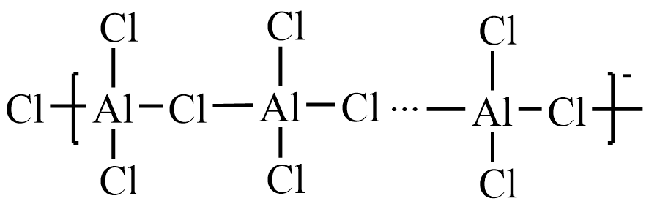，所以含$\text{4n}$个$\text{Al}−\text{Cl}$键，A正确；
B．由${\text{Al}}_{\text{n}}{\text{Cl}}_{3\text{n+1}}^{−}$的结构可知同时连接2个$\text{Al}$原子的$\text{Cl}$原子有$\left(\text{n}−1\right)$个，B正确；
C．由总反应可知充电时，再生$1\text{molAl}$单质需由铝离子得到电子生成，所以至少转移$3\text{mol}$电子，C正确；
D．由总反应可知放电时间越长，负极铝失去电子生成的铝离子越多所以n值大的${\text{Al}}_{\text{n}}{\text{Cl}}_{3\text{n+1}}^{−}$浓度越高，D错误；
故选D。
9．B
【分析】$1.0\text{mol}⋅{\text{L}}^{−1}\text{NaHA}$溶液稀释过程中，随着水的加入，因存在电离平衡HA⁻$⇌$H⁺+A⁻和水解平衡HA⁻+H₂O$⇌$OH⁻+H₂A，HA⁻的分布系数先保持不变后减小，曲线n为$δ\left({\text{HA}}^{−}\right)$的变化曲线，$\text{pc}\left({\text{Na}}^{+}\right)$的增大，$\text{c}\left({\text{Na}}^{+}\right)$减小，$δ\left({\text{A}}^{2−}\right)$增大明显，故曲线m为$δ\left({\text{A}}^{2−}\right)$的变化曲线，则曲线p为$δ\left({\text{H}}_{\text{2}}\text{A}\right)$的变化曲线；
【详解】A．$1.0\text{mol}⋅{\text{L}}^{−1}\text{NaHA}$溶液稀释过程中，随着水的加入，因存在电离平衡HA⁻$⇌$H⁺+A⁻和水解平衡HA⁻+H₂O$⇌$OH⁻+H₂A，HA⁻的分布系数开始时变化不大且保持较大，故曲线n为$δ\left({\text{HA}}^{−}\right)$的变化曲线，选项A正确；
B．a点, $\text{pc}\left({\text{Na}}^{+}\right)$=1.0，则$\text{c}\left({\text{Na}}^{+}\right)$=0.1mol/L，$δ\left({\text{HA}}^{−}\right)$=0.70，$δ\left({\text{H}}_{\text{2}}\text{A}\right)$=$δ\left({\text{A}}^{2−}\right)$=0.15，${\text{K}}_{\text{a}2}=\frac{\text{c}\left({\text{A}}^{2−}\right)\text{c}\left({\text{H}}^{+}\right)}{\text{c}\left({\text{HA}}^{−}\right)}={10}^{−4.37}$，$\text{c}\left({\text{H}}^{+}\right)=\frac{0.70}{0.15}×{10}^{−4.37}$，$\text{pH}≠4.37$，选项B错误；
C．b点, $δ\left({\text{HA}}^{−}\right)$=0.70，$δ\left({\text{H}}_{\text{2}}\text{A}\right)$=$δ\left({\text{A}}^{2−}\right)$=0.15，即$c\left({\text{H}}_{\text{2}}\text{A}\right)$=$c\left({\text{A}}^{2−}\right)$，根据物料守恒有，$\text{c}\left({\text{A}}^{2−}\right)+\text{c}\left({\text{H}}_{2}\text{A}\right)+\text{c}\left({\text{HA}}^{−}\right)=\text{c}\left({\text{Na}}^{+}\right)$，故$2\text{c}\left({\text{H}}_{2}\text{A}\right)+\text{c}\left({\text{HA}}^{−}\right)=\text{c}\left({\text{Na}}^{+}\right)$，选项C正确；
D．c点：$δ\left({\text{HA}}^{−}\right)$=$c\left({\text{A}}^{2−}\right)$，故$c\left({\text{A}}^{2−}\right)=\text{c}\left({\text{HA}}^{−}\right)$根据电荷守恒有$\text{c}\left({\text{Na}}^{+}\right)+\text{c}\left({\text{H}}^{+}\right)=2c\left({\text{A}}^{2−}\right)+\text{c}\left({\text{HA}}^{−}\right)+\text{c}\left({\text{OH}}^{−}\right)$，故$\text{c}\left({\text{Na}}^{+}\right)+\text{c}\left({\text{H}}^{+}\right)=3\text{c}\left({\text{HA}}^{−}\right)+\text{c}\left({\text{OH}}^{−}\right)$，选项D正确；
答案选B。
10．(1) 粉碎白合金、搅拌、适当升温、适当增大稀${\text{H}}_{2}{\text{SO}}_{4}$浓度等 $\text{CoO}+2{\text{H}}^{+}={\text{Co}}^{2+}+{\text{H}}_{2}\text{O}$
(2) 失去结晶水 ${\text{Fe}}_{2}{\left({\text{SO}}_{4}\right)}_{3}$ $600℃\sim 630℃$
(3)$\frac{{\text{K}}_{\text{sp}}\text{(CuS)}}{{\text{K}}_{\text{a1}}×{\text{K}}_{\text{a2}}}$或$\frac{6.3×{10}^{−36}}{1.1×{10}^{−7}×1.3×{10}^{−13}}$或$(4.4\sim 4.5)×{10}^{−16}$之间任一数字
(4)${\text{3d}}^{\text{9}}$
(5) 2 2:1 bc
(6) ${\text{Cu}}_{2}\text{S}+2{\text{O}}_{2}≜2\text{CuO}+{\text{SO}}_{2}$ ${\text{SiO}}_{2}$

【分析】白合金经过稀硫酸酸浸1后得到滤液1（其中含有Co²⁺、Fe²⁺、${\text{SO}}_{4}^{2\text{-}}$ 、Fe³⁺）以及滤渣1（SiO₂、Cu₂S、CuS），滤液1经结晶后得到硫酸铁以及硫酸钴的晶体，焙烧1和水浸后得到硫酸钴溶液以及三氧化二铁；滤渣1经空气焙烧2后得到氧化铜，加入稀硫酸后得到CuSO₄溶液以及滤渣2 SiO₂。
【详解】（1）“酸浸 1”中，可以加快化学反应速率的措施有：粉碎白合金、搅拌、适当升温、适当增大稀${\text{H}}_{2}{\text{SO}}_{4}$浓度等（任写一条即可），CoO 发生反应的离子方程式为：${\text{CoO+2H}}^{\text{+}}{\text{=Co}}^{\text{2+}}{\text{+H}}_{\text{2}}\text{O}$；
（2）①由图可知，升温至$227℃$过程中，晶体总质量变小的原因是二者失去结晶水；227~566℃质量不变，而后566~600℃质量再次减小，说明此时硫酸铁分解；
②为有效分离铁、钴元素，“焙烧1”的温度应控制为600~630℃，此时硫酸铁已全部分解；
（3）$\text{CuS}(\text{s})+2{\text{H}}^{+}(\text{aq})={\text{Cu}}^{2+}(\text{aq})+{\text{H}}_{2}\text{S}(\text{aq})$的平衡常数$\text{K=}\frac{{\text{c(Cu}}^{\text{2+}}\text{)}·{\text{(H}}_{\text{2}}\text{S)}}{{\text{c}}^{\text{2}}{\text{(H}}^{\text{+}}\text{)}}\text{=}\frac{{\text{K}}_{\text{sp}}\text{(CuS)}}{{\text{K}}_{\text{a1}}×{\text{K}}_{\text{a2}}}$=$\frac{6.3×{10}^{−36}}{1.1×{10}^{−7}×1.3×{10}^{−13}}$；
（4）基态$Cu^{2+}$的价电子排布式为3d⁹；
（5）由晶胞可知含S²⁻的个数为晶胞内与Cu形成3个键的，有2个，$S_{2}^{2−}$为棱上2个S直接相连的部分，个数为$\frac{16×\frac{1}{4}}{2}$=2；因此晶胞中S的总价态为2×(-2)+2×(-2)=-8，由晶胞可知晶胞中Cu的总个数为6个，设Cu⁺的个数为x，Cu²⁺的个数为y，则x+y=6，x+2y=+8，联立二式子解得x=2，y=1，故$\text{N}\left({\text{Cu}}^{+}\right):\text{N}\left({\text{Cu}}^{2+}\right)=$2:1；晶体中微粒间作用力有离子键及共价键；
（6）“焙烧2”中${\text{Cu}}_{\text{2}}\text{S}$发生反应的化学方程式为：${\text{Cu}}_{2}\text{S}+2{\text{O}}_{2}≜2\text{CuO}+{\text{SO}}_{2}$，由分析可知，滤渣2为SiO₂。
11．(1)b
(2)$\text{Ti}{(\text{OH})}_{4}$
(3)${\text{AgNO}}_{3}$(或${\text{AgNO}}_{3}+{\text{HNO}}_{3}$、硝酸银、酸化的硝酸银)
(4)碱石灰(或生石灰$(\text{CaO})、\text{NaOH}、\text{KOH}$以及这些物质的组合均可)
(5)$6{\text{TiO}}_{2}+8{\text{NH}}_{3}\begin{aligned}\underline{\underline{800℃}} \\ \end{aligned}6\text{TiN}+12{\text{H}}_{2}\text{O}+{\text{N}}_{2}$
(6)吸收氨气与水
(7) bdec 80.0%或80%、0.8

【分析】稀盐酸可抑制胶体形成、促进白色沉淀生成，向盐酸中滴入${\text{TiCl}}_{4}$，搅拌并加热，${\text{TiCl}}_{4}$在盐酸中水解生成白色沉淀${\text{TiO}}_{2}⋅{\text{xH}}_{2}\text{O}$，将${\text{TiO}}_{2}⋅{\text{xH}}_{2}\text{O}$洗涤，煅烧制得${\text{TiO}}_{2}$，装置B中利用浓氨水和生石灰反应制备NH₃，利用装置C除去NH₃中的水蒸气，则试剂X可以是碱石灰，装置D中，NH₃和${\text{TiO}}_{2}$在800℃下反应生成$\text{TiN}、{\text{N}}_{\text{2}}$和${\text{H}}_{\text{2}}\text{O}$，化学方程式为$6{\text{TiO}}_{2}+8{\text{NH}}_{3}\begin{aligned}\underline{\underline{800℃}} \\ \end{aligned}6\text{TiN}+12{\text{H}}_{2}\text{O}+{\text{N}}_{2}$，装置E中装有CaCl₂，可以吸收生成的水蒸气及过量的NH₃。
【详解】（1）装置 A 中冷凝水应从下口进上口出，则冷凝水的入口为b；
（2）${\text{TiCl}}_{4}$水解生成$\text{Ti}{\left(OH\right)}_{4}$，${\text{TiCl}}_{4}$水解生成的胶体主要成分为$\text{Ti}{\left(OH\right)}_{4}$；
（3）${\text{TiO}}_{2}⋅{\text{xH}}_{2}\text{O}$沉淀中含有少量的Cl⁻杂质，判断${\text{TiO}}_{2}⋅{\text{xH}}_{2}\text{O}$沉淀是否洗涤干净，只需检验洗涤液中是否含有Cl⁻，若最后一次洗涤液中不含Cl⁻，则证明${\text{TiO}}_{2}⋅{\text{xH}}_{2}\text{O}$沉淀清洗干净，检验Cl⁻，应选用的试剂是硝酸酸化的AgNO₃；
（4）由分析可知，装置C中试剂X为碱石灰；
（5）由分析可知，该反应的化学方程式为$6{\text{TiO}}_{2}+8{\text{NH}}_{3}\begin{aligned}\underline{\underline{800℃}} \\ \end{aligned}6\text{TiN}+12{\text{H}}_{2}\text{O}+{\text{N}}_{2}$；
（6）由分析可知，装置E的作用是吸收氨气与水；
（7）①该实验应先称取一定量的${\text{TiO}}_{2}$固体，将${\text{TiO}}_{2}$放入管式炉中，提前通入NH₃排出管式炉中空气后再进行加热，当反应结束后，应先停止加热，待冷却至室温后再停止通入NH₃，则正确的实验操作步骤为abdecf；
②$\text{0}{\text{.800gTiO}}_{\text{2}}$的物质的量为$\frac{\text{0.800g}}{\text{80g/mol}}\text{=0.01mol}$，则TiN的产率为$\frac{\text{0.496g}}{\text{0.01mol}×\text{62g/mol}}×100\%=80\%$。
12．(1)＞
(2) 正向 逆向 ⅱ＞ⅰ＞ⅲ ab 33.28%
(3) -29kJ/mol 甲醇的投料增加，反应ⅳ正向移动，氢气增加，反应ⅰ逆向移动；反应ⅲ正向移动，造成丙烯体积分数下降

【分析】K_{p}为用气体分压表示的平衡常数，分压=物质的量分数×总压，巧用盖斯定律解决问题。结合阿伏加德罗定律将物质的量和体积进行转化。
【详解】（1）反应ⅰ的∆G=124-127T（未带单位）＜0，T＞$\frac{124}{127}$，同理反应ⅱ：T＞$\frac{82}{135}$，故反应ⅰ的最低温度比反应ⅱ的最低温度大，故答案为：＞；
（2）ⅲ的正向进行氢气浓度减小，有利于i正向；ⅲ的正向进行甲烷浓度增大，有利于ⅱ逆向，根据平衡体积分数$φ（甲烷）＞φ（乙烯）＞φ（丙烯）$，消耗1mol丙烷生成1mol丙烯或1mol乙烯或3mol甲烷，可知反应速率ⅱ＞ⅰ＞ⅲ，根据盖斯定律：目标反应=2ⅰ+ⅲ，故${\text{K}}_{\text{p}}{\text{=K}}_{\text{p1}}^{\text{2}}⋅{\text{K}}_{\text{p3}}$；分压=物质的量分数×总压=体积分数×总压，故${\text{K}}_{\text{p}}\text{=}\frac{{\text{P}}^{\text{3}}\left({\text{CH}}_{\text{4}}\right){\text{P}}^{\text{2}}\left({\text{C}}_{\text{2}}{\text{H}}_{\text{6}}\right)}{{\text{P}}^{\text{3}}\left({\text{C}}_{\text{3}}{\text{H}}_{\text{8}}\right)}\text{=}\frac{\text{(0.552}×\text{0.1}）^{\text{2}}{\left(\text{0.21}×\text{1}\right)}^{\text{3}}}{{\left(\text{0.001}×\text{0.1}\right)}^{\text{2}}}=\frac{{0.552}^{3}×{0.21}^{2}}{{0.001}^{3}}$；催化剂不能影响平衡；通入丙烷平衡正向移动，根据勒夏特列原理并不能够将丙烷增加的影响消除，因此丙烯的体积分数会降低；在相同条件下，物质的量之比等于体积之比；同时消耗1mol丙烷生成1mol丙烯或1mol乙烯或3mol甲烷因此丙烯的选择性$=\frac{{\text{n}}_{生成}(丙烯)}{{\text{n}}_{转化}(丙烷)}×100\%=\frac{21}{21+23.7+\frac{55.2}{3}}×100\%=33.28\%$；故答案为：正向，逆向；ⅱ＞ⅰ＞ⅲ，ab；33.28%；
（3）ⅲ．${\text{C}}_{3}{\text{H}}_{8}(\text{g})+2{\text{H}}_{2}(\text{g})=3{\text{CH}}_{4}(\text{g}) Δ{\text{H}}_{3}=−120\text{kJ}⋅{\text{mol}}^{−1}$ⅳ．${\text{CH}}_{3}\text{OH}(\text{g})=\text{CO}(\text{g})+2{\text{H}}_{2}(\text{g}) Δ{\text{H}}_{4}=+91\text{kJ}⋅{\text{mol}}^{−1}$
目标反应=ⅲ+ⅳ，故△H=-29kJ/mol； 甲醇的投料增加，反应ⅳ正向移动，氢气增加，反应i生成物增多，平衡逆向移动；反应ⅲ反应物增多，正向移动，造成丙烯体积分数下降。故答案为：-29 kJ/mol ；甲醇的投料增加，反应ⅳ正向移动，氢气增加，反应i逆向移动；反应ⅲ正向移动，造成丙烯体积分数下降。
13．(1)羧基、酰胺基
(2)>
(3)(C₂H₅)₃N结构中的N原子有孤对电子，分子偏碱性，能和酸性的HCl发生反应
(4)酯化反应
(5)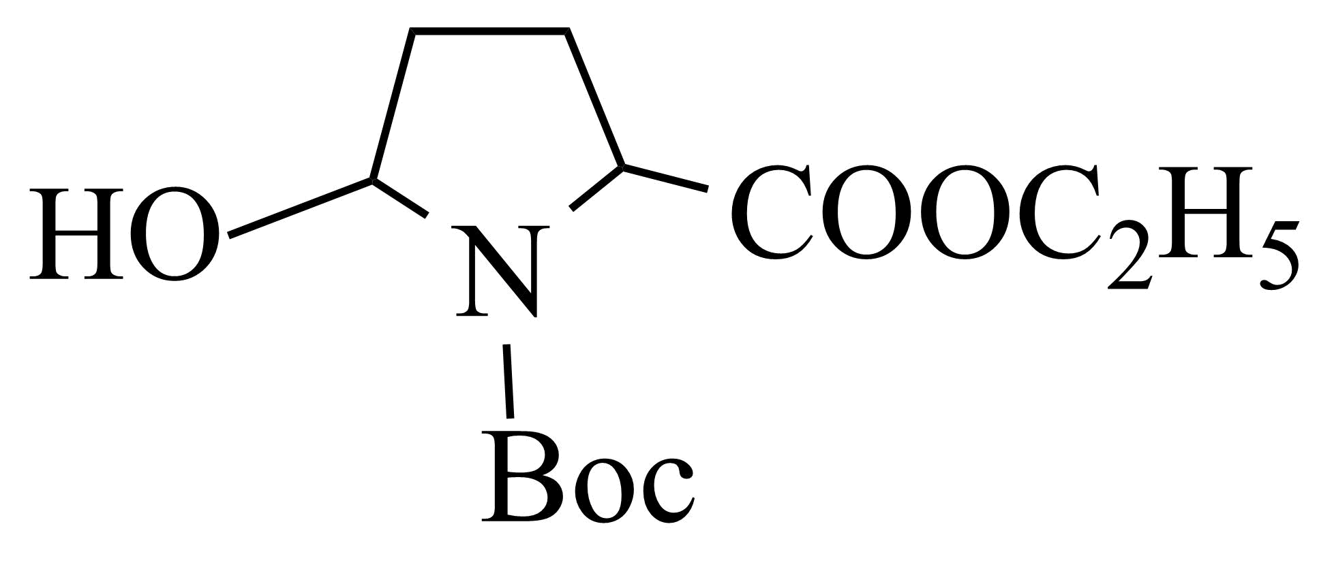
(6)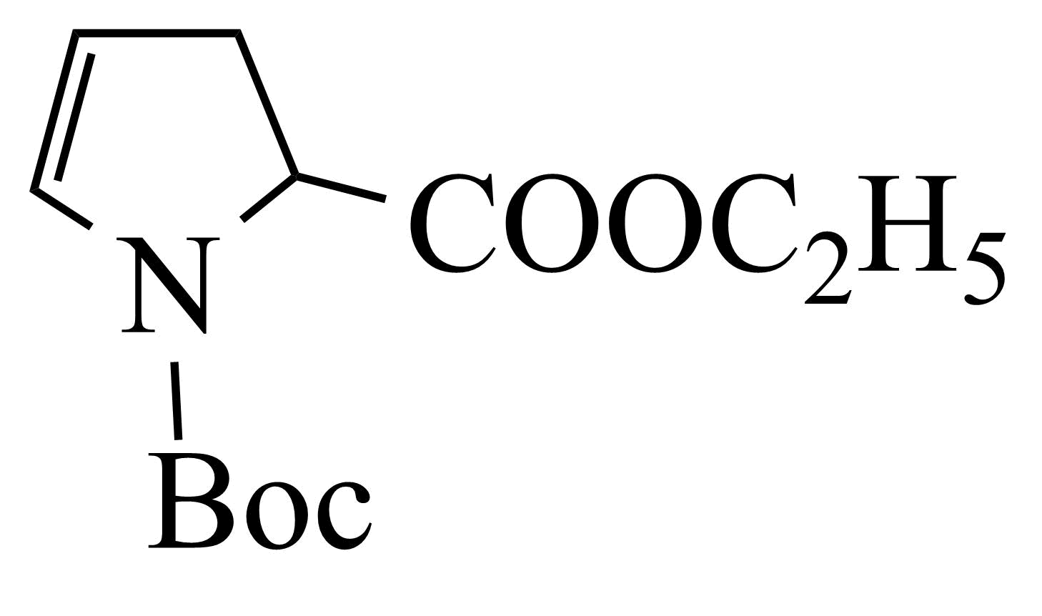+ HCONH₂$\overset{一定条件}{→}$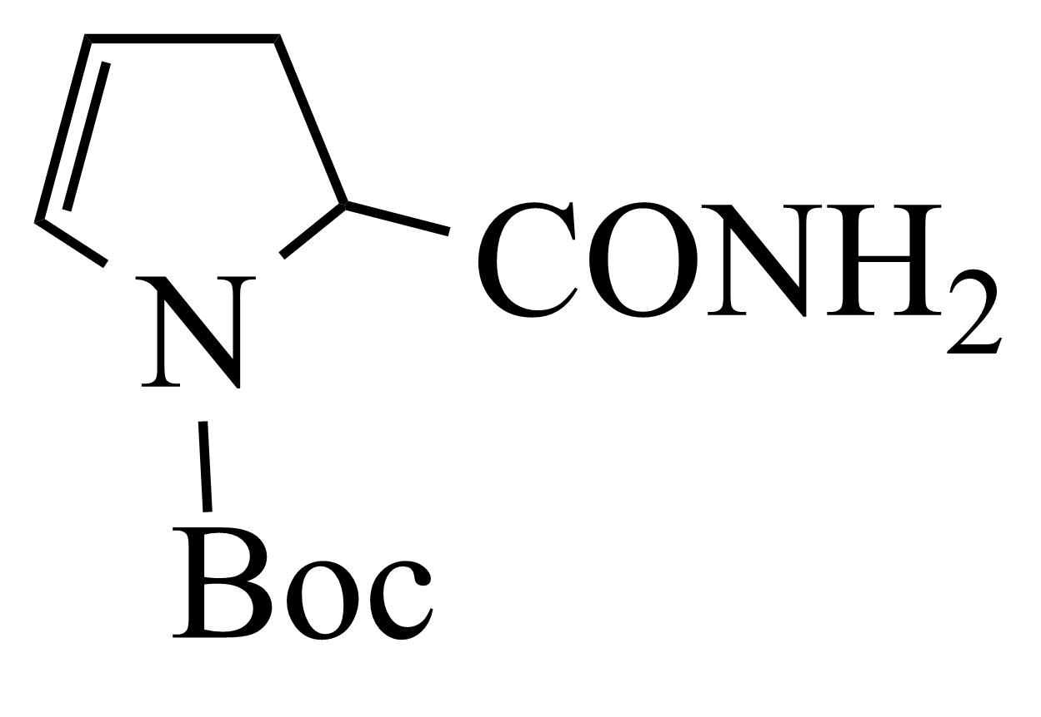+HCOOC₂H₅
(7)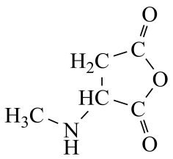

【分析】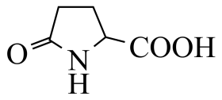和C₂H₅OH发生酯化反应生成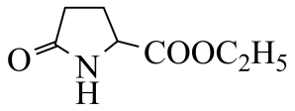，加Boc-OH发生取代反应生成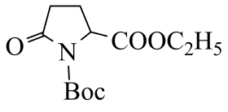，加入氢气发生加成反应生成，发生消去反应生成，加入HCONH₂发生取代反应生成。
【详解】（1）A为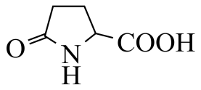，官能团为羧基、酰胺基；
故答案为：羧基、酰胺基。
（2）A中含有羧基，属于亲水基，B中含有酯基，属于疏水基，故A的溶解度大于B的溶解度；
故答案为：>。
（3）(C₂H₅)₃N结构中的N原子有孤对电子，分子偏碱性，能和酸性的HCl发生反应；
故答案为：(C₂H₅)₃N结构中的N原子有孤对电子，分子偏碱性，能和酸性的HCl发生反应。
（4）根据分析可知，A→B的反应类型为酯化反应；
故答案为：酯化反应。
（5）根据分析可知D结构简式为为；
故答案为：。
（6）根据分析可知E→F的化学反应方程式为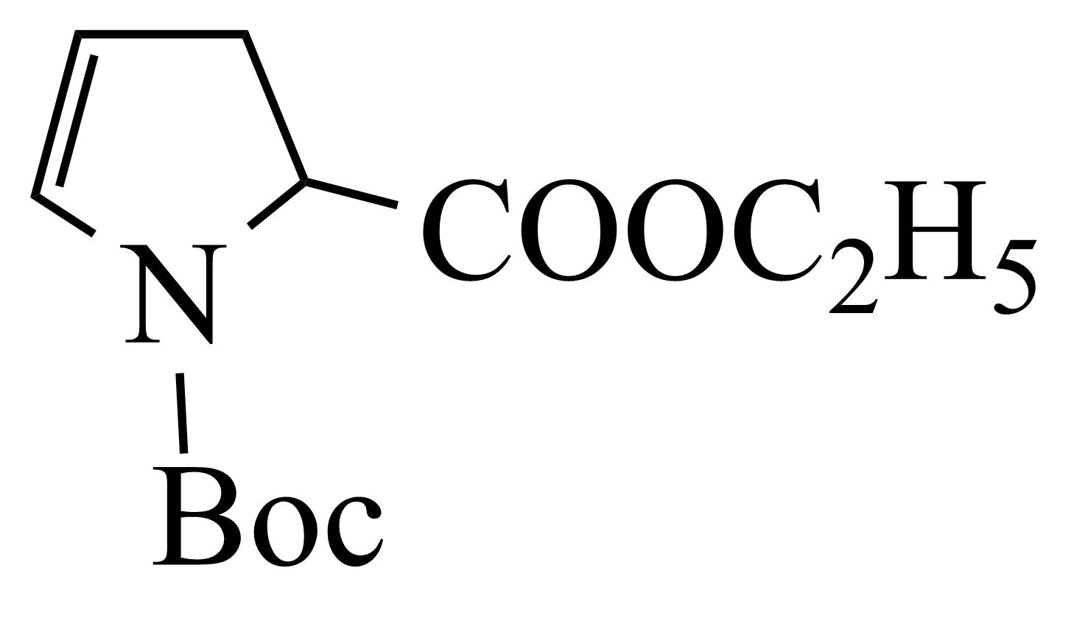+ HCONH₂$\overset{一定条件}{→}$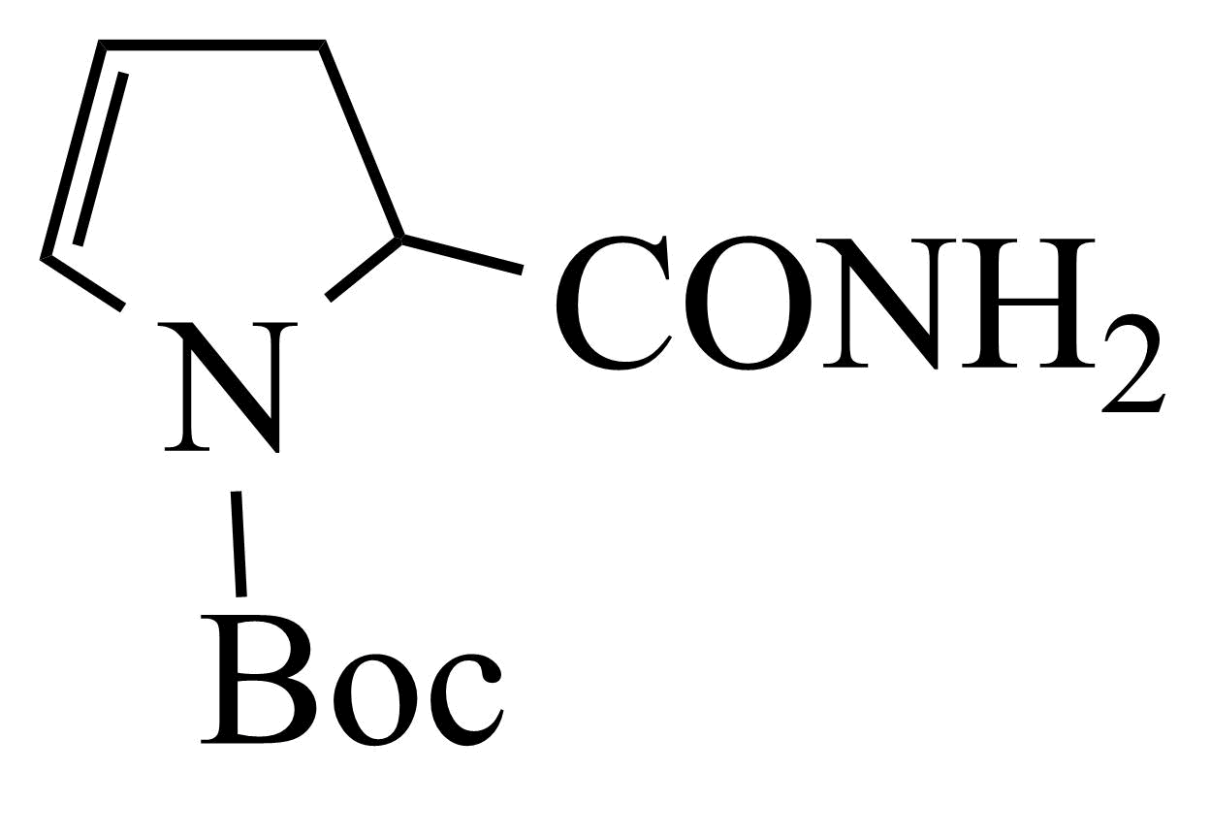+ HCOOC₂H₅；
故答案为：+ HCONH₂$\overset{一定条件}{→}$+HCOOC₂H₅。
（7）丁二酸为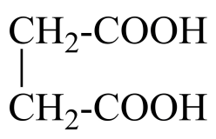，分子内脱水为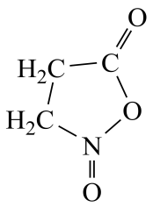，分子上一个H被取代后的烃的衍生物，A的同分异构体，核磁共振氢谱图的比例为3:2:1:1，则结构简式为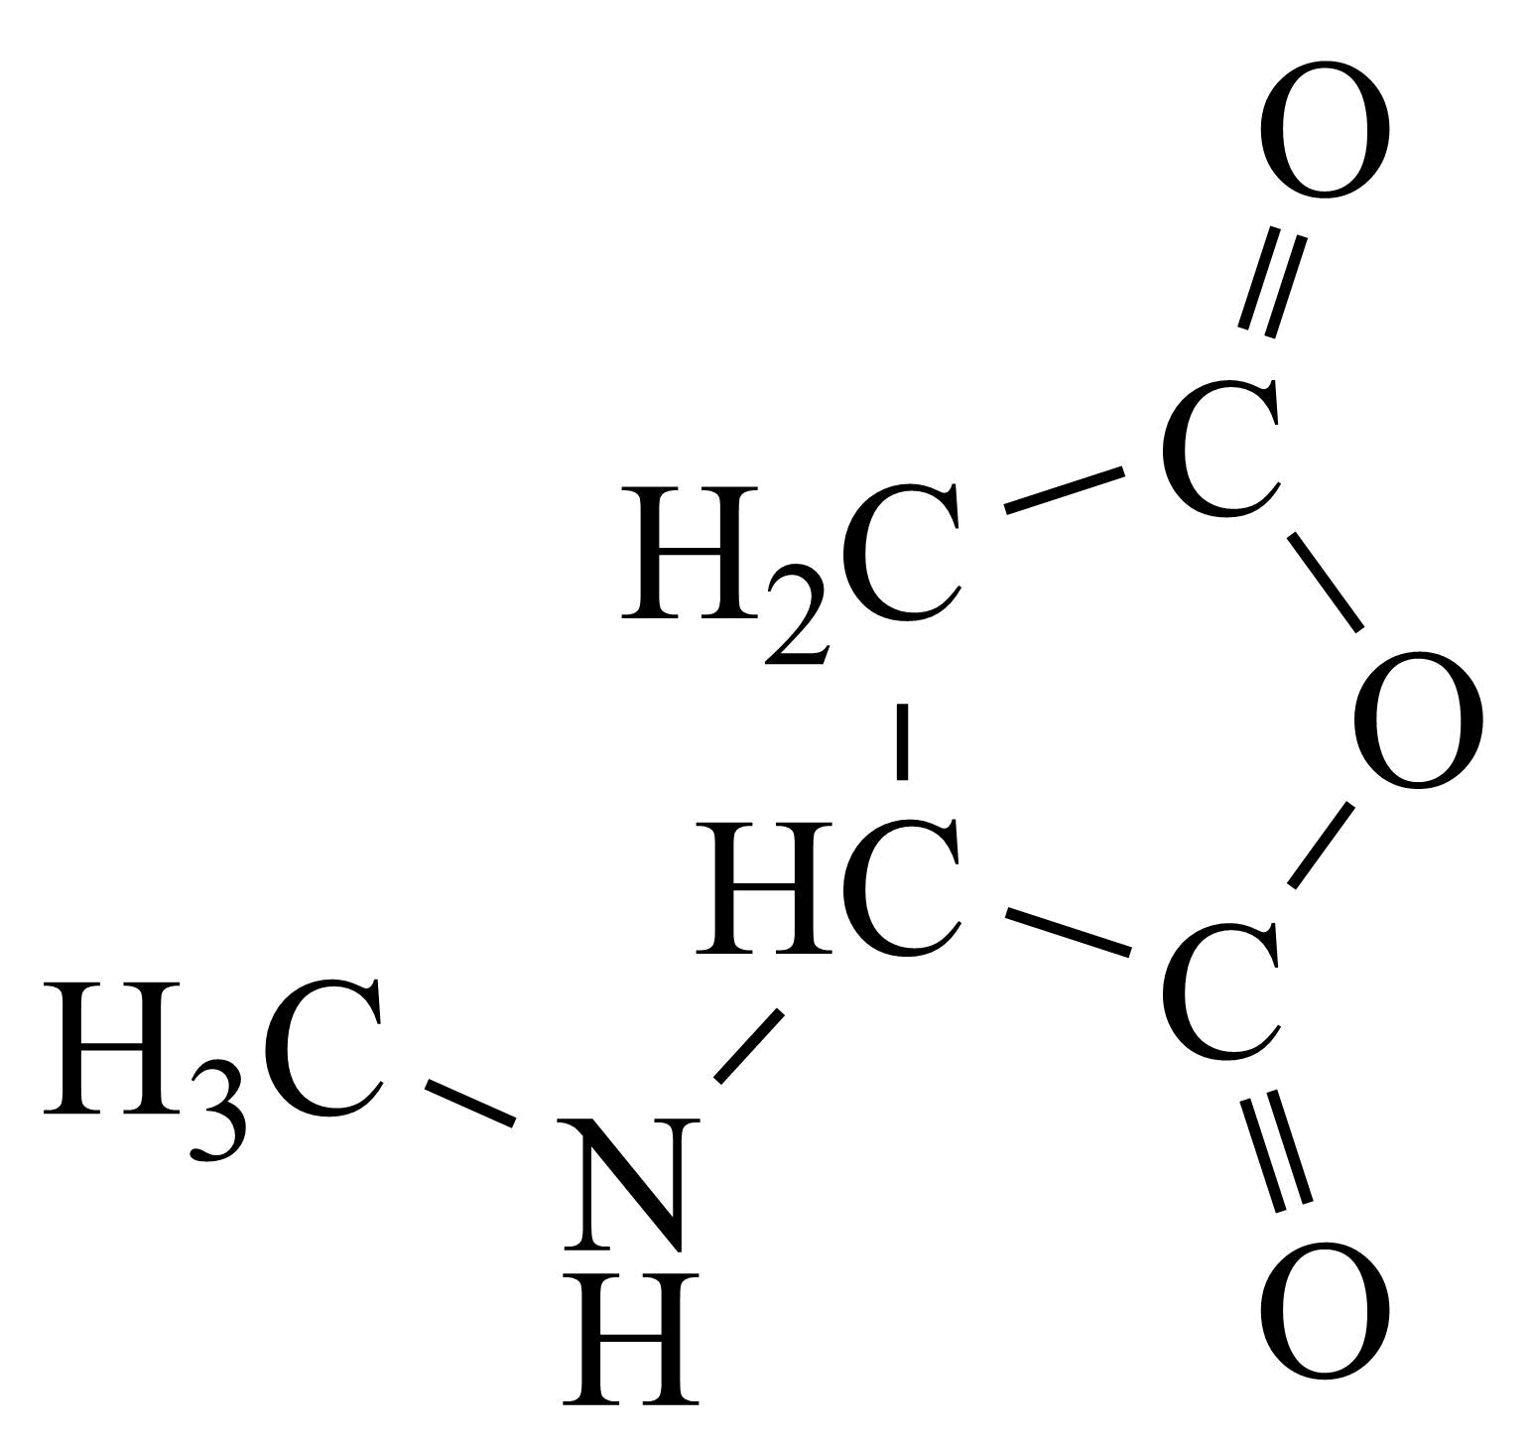；
故答案为：。

